GUÍA DE ORIENTACIÓN
SITIO WEB INSTITUCIONAL FONDO SOCIAL PARA LA VIVIENDA
LÍNEAS Y PROGRAMAS DE CRÉDITOS
(https://portal.fsv.gob.sv/servicios/)

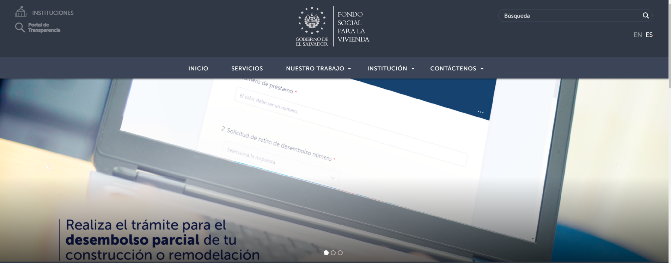

https://portal.fsv.gob.sv/guia-de-servicios/
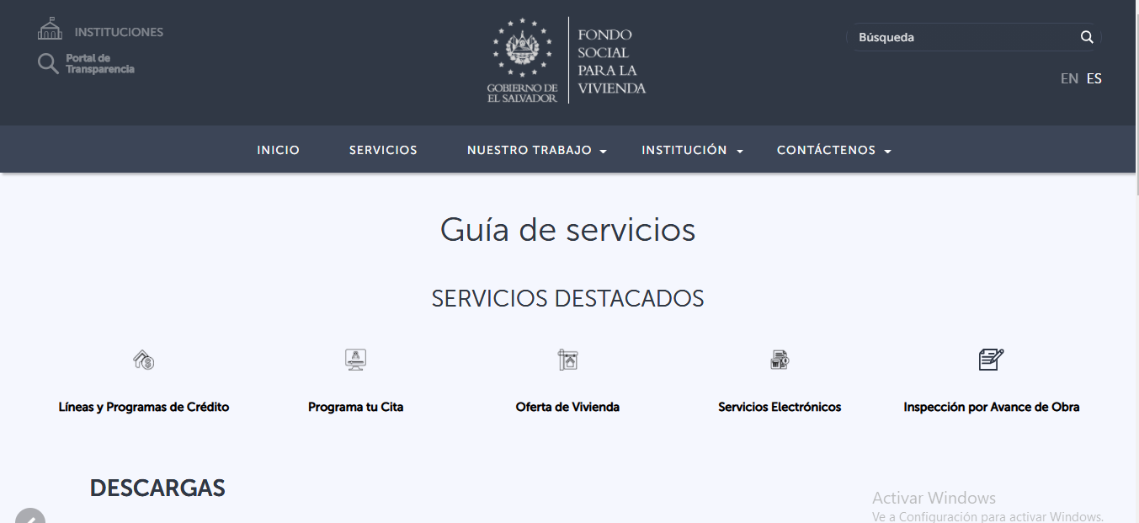

https://portal.fsv.gob.sv/servicios/lineas-y-programas-de-credito-2/ 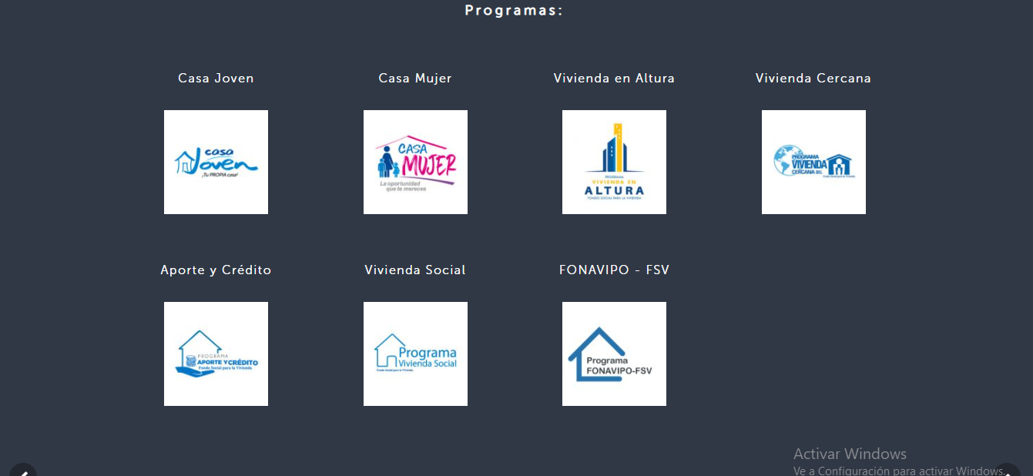

https://portal.fsv.gob.sv/servicios/lineas-y-programas-de-credito-2/

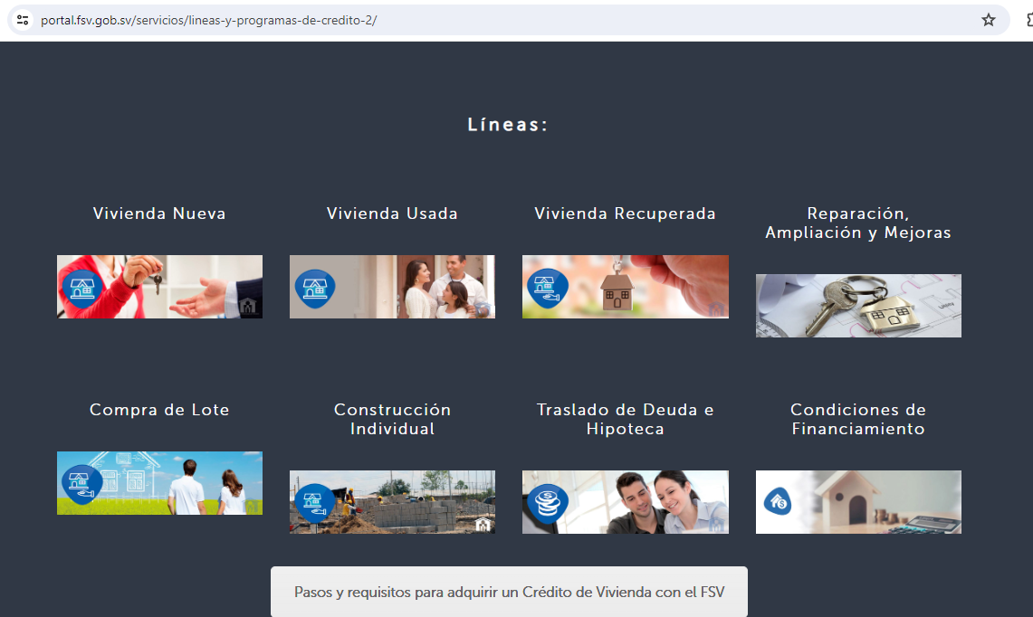
PORTAL DE TRANSPARENCIA FONDO SOCIAL PARA LA VIVIENDA
https://www.transparencia.gob.sv/institutions/fsv/services
